**Лабораторная работа №1. Классификация погрешностей измерения.**

**Формулы:**

**Среднее значение:**

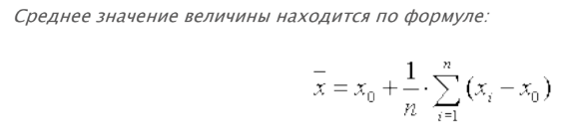

**Дисперсия:**

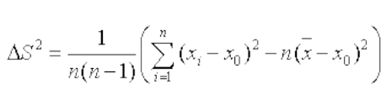

**Стандартное отклонение:**

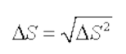

**Абсолютная погрешность:**

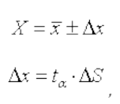

**Относительная погрешность:**

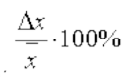

**Задание №1.**

**Постановка задачи:** 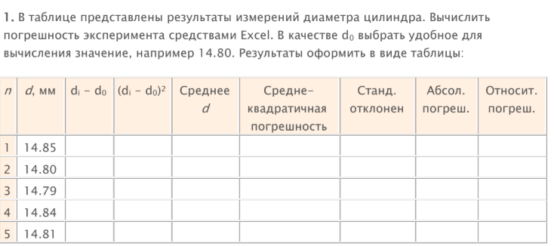

**Реализация:** 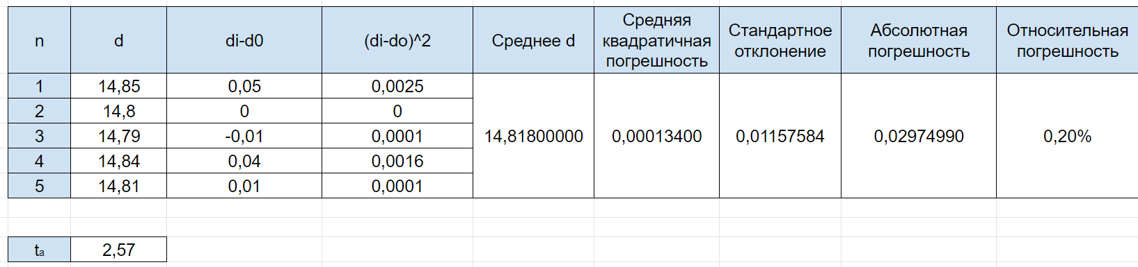

**Задание №2.**

**Постановка задачи:** 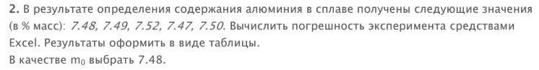

**Реализация:**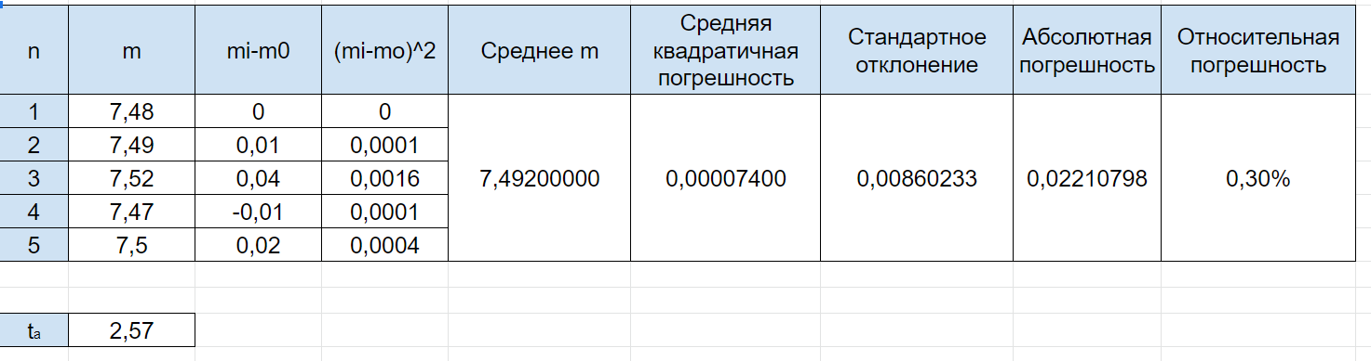

**Задание №3.**

**Постановка задачи: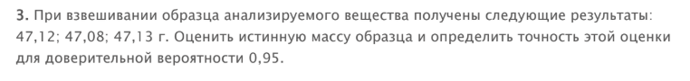Реализация:**

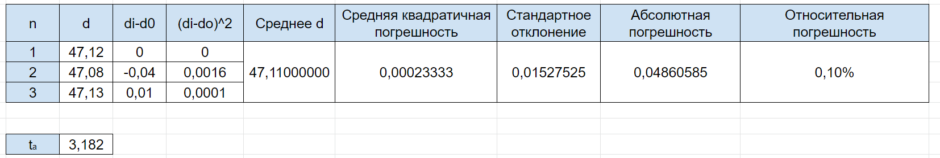

**Задание №4.(сами)**

**Реализация:**

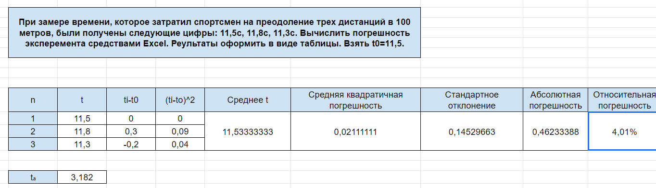

**Задание №5.**

**Постановка задачи:** 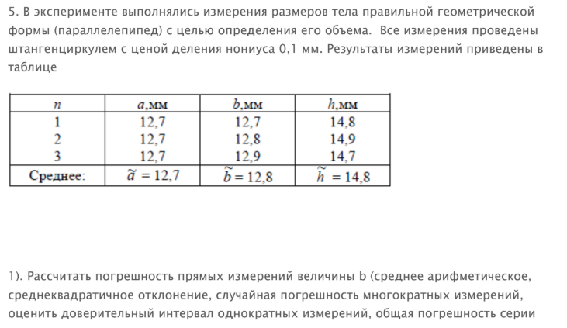

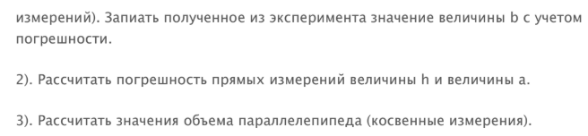

**Реализация:** 